

软件系统设计说明书

题 目： 毕业设计选题系统
学 院： 计算机科学与工程学院
专 业： 计算机科学与技术(师)
班 级： 2018 级计师一班
团队名称： The Superego
指导教师： 代祖华

目 录
第一章 系统概述 1
1.1 文档说明 1
1.2 系统需求概述 1
1.3 系统设计的思想与目标 2
1.4 系设计方法 2
1.5 系统总体设计图 3
1.6 接口设计 3
1.6.1 用户接口 3
1.6.2 外部接口 3
1.6.3 内部接口 4
第二章 数据库设计 5
2.1 概念模型设计 5
2.2 关系模型设计 6
2.3 物理模型设计 7
2.4 功能模型设计 10
第三章 数据库实施、运行和维护 13
第四章 设计类的重点服务 14
参考文献 15

第一章 系统概述

1.1文档说明
本文档描述“毕业设计选题”系统的设计文档，系统使用面向对象的设计方法，首先设计系统的总体结构，再设计各个用例的实现。

1.2系统需求概述
选题系统就是导师与毕业生进行双向选择的一个平台,提供学生选择导师及其研究方向、导师筛选学生。在毕业生选题系统中,学生可以随时浏览自己心仪的题目并且选择该题目，然后等待出题老师录取;教师可以查询已选择自己给出题目的学生，并根据学生情况决定是否选择该学生;教务员可以查看、修改和删除系统内的所有学生、教师个人信息和所有题目的信息，并且可通过可选题目的查询，待录取题目的查询和已录取题目的查询了解整个毕业设计的总体工作进展情况。在毕业设计选题阶段，该系统可以高效率的进行选题等双向选取工作，并且给教务处老师的工作也减轻了一定压力，方便学生选题，和教师沟通等，也有利于学院开展选题工作，效率高。
“毕业设计选题系统”用例图，如图1.2.1。
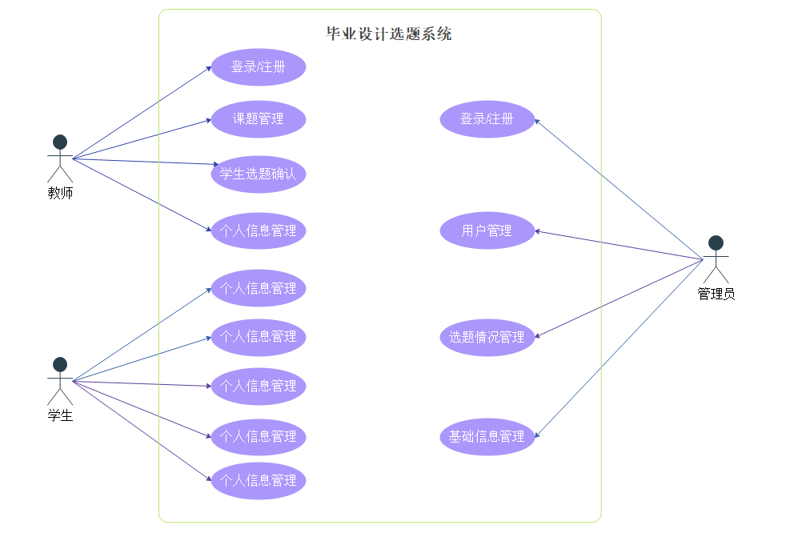
图1.2.1 毕业设计选题系统用例图
1.3系统设计的思想与目标
该系统的设计目的主要是方便教师、学生、管理员三种用户，所有操作都在网上完成。基于不同用户对象的应用程序是不一样的，用户对象包括学生、老师和管理层。他们以WEB方式访问数据，对系统实现和数据库方面的知识没有什么要求，只需简单的界学生可对有关课题进行查询，采用分类查询方式，把相关的课题列出来，可以方便学生快速选自己感兴趣的课题，了解课题的相关信息 ( 指导老师、课题代码、课题名称等) 。
教师在网上浏览所有课题，也可以在网上申请课题，同时可以查看有无学生选择自己的课题。
管理员对整个选课系统进行管理，他们的工作包括用户管理和课题管理；课题管理包括：录入新添的课题的相关信息，删除课题信息 , 修改课题信息，查看日志，同样，管理员可以对用户进行管理，包括添加、删除、修改用户信息。
系统的安全性是不可忽略的方面， 本系统的合法用户是学生以及老师和管理员。在进入系统前都要进行身份验证。
我们的目标是要让该平台来代替以前教务管理人员的工作。把课题申报和选题处理都通过网络来交互实现。该平台实质上是一个基于Web的数据库应用系统，由数据库、数据库管理系统、应用系统和用户组成。

1.4设计方法
通过分析浏览器服务器结构的特点并结合选题的实际情况，提出了基于浏览器服务器结构网上选课系统的基本设计思想，简要介绍了系统各功能模块及数据库的设计，着重讨论了用 SQL Server 数据库设计开发网上选课系统时的数据库访问技术和动态网页制作技术,通过该系统，使学生可以方便地进行网上选课。该B/S结构的系统在Windows 10系统平台下开发完成，计划使用Java或者Python作为开发语言，SQL Server 2012作为数据库。系统有较高的安全性和较好的性能。其中连接数据库的字符串可以随时在Web.config里修改，并经过编码加密，增加了灵活性，保护了数据库的安全。代码尽量使用存储过程和尽量减少数据库连接的打开时间等手段来提高性能。

1.5总体设计图
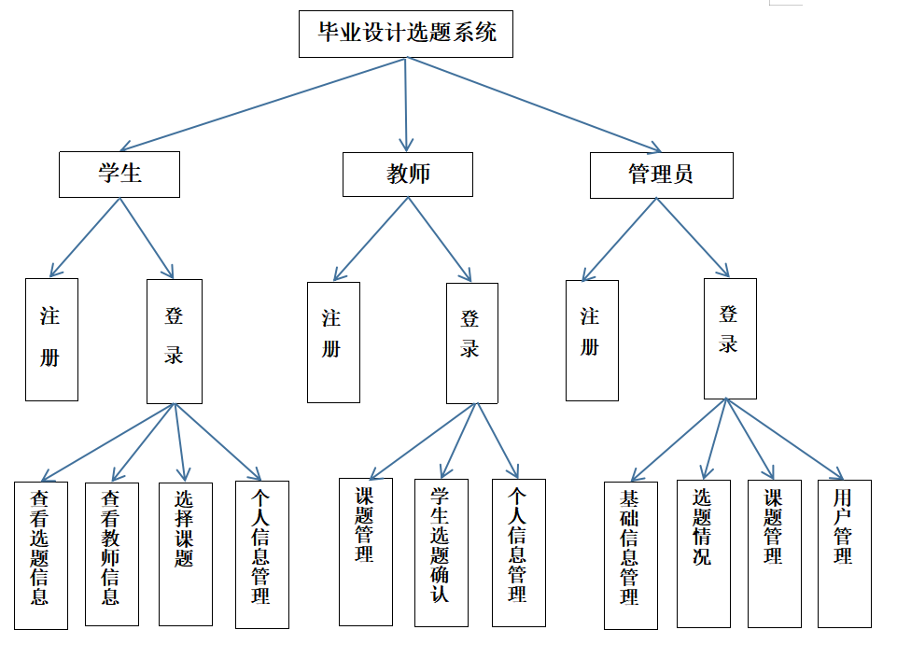
图2.3.1 软件系统状态图

1.6.接口设计

1.6.1用户接口
用ASP.NET4.0搭建,提供清晰简洁易用美观的用户界面。

1.6.2外部接口
数据存储:本系统设计大量数据的存储及处理，通过ADO.NET与MSSQL.Server2012Express进行交互。
邮件发送:本系统发送邮件采用Smtp模块，利用Gmail服务器进行邮件发送

1.6.3内部接口
本系统以数据为中心,网站各模块均通过ADO.NET与数据库服务器进行交互。页面跳转时，通过Session及querystring 传递参数。

第二章 数据库设计

概念模型用于信息世界的建模，与具体的DBMS无关。为了把现实世界中的具体事物抽象、组织为某一DBMS支持的数据模型。人们常常首先将现实世界抽象为信息世界，然后再将信息世界转换为机器世界。也就是说，首先把现实世界中的客观对象抽象为某一种信息结构，这种信息结构并不依赖于具体的计算机系统和具体的DBMS，而是概念级的模型，然后再把模型转换为计算机上某一个DBMS支持的数据模型。实际上，概念模型是现实世界到机器世界的一个中间层次。
信息世界中包含的基本概念有实体和联系。
（1）实体
客观存在并可相互区别的事物称为实体。实体可以是具体的人、事、物，也可以是抽象的概念或联系。例如，一个学生、一门课、一个供应商、一个部门、一本书、一位读者等都是实体。
（2）联系
在现实世界中，事物内部以及事物之间是有联系的，这些联系在信息世界中反映为实体内部的联系和实体之间的联系。实体内部的联系通常是组成实体的各属性之间的联系。两个实体型之间的联系可分为3类，一对一联系，(1:1)；一对多联系(1:n)；多对多联系(m:n)。
概念模型是对信息世界建模，所以概念模型应该能够方便、准确地表示信息世界中的常用概念。概念模型的表示方法很多，其中最为常用的是P.P.S.Chen于1976年提出的实体，联系方法(Entity-Relationship Approach)简记为E-R表示法)。该方法用E-R图来描述现实世界的概念模型，称为实体-联系模型，简称E-R模型。

2.1概念模型设计
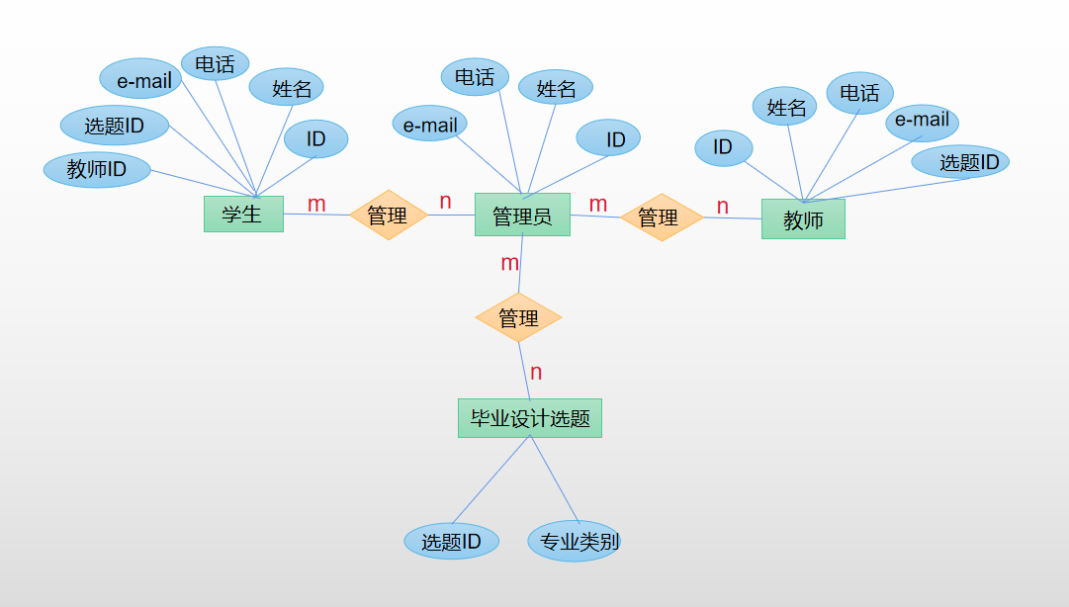
图2.1 系统全局E-R图

2.2关系模型设计
课题（课题编号，课题名称，课题难度，课题描述，审核状态，审核人，审核时间，教师编号，确定状态）
用户（用户编号，密码，有效标识，角色编号，教师编号，学号）
学生选择课题（课题编号，学号，确定状态，确认时间，解决方案）
教师（教师编号，姓名，性别，出生日期，身份证号，教师职称，professionId）
学生（学号，姓名，性别，出生日期，身份证号，班级，professionId）
权限（权限编号，privilegeMaster，privilegeMasterValue，privilegeOperation）
角色 （角色编号，角色名称，角色排序，角色描述）
功能模块 （功能编号，功能名称，功能请求路径，功能序号，图标，功能层级，是否有效，功能上级编号）
专业 （professionId，专业编号，专业名称，departmentId）
学校系部（departmentId，系部编号，系部名称）

2.3物理模型设计
数据库中表名列表
在设计数据库表时对记录设置数据完整性约束以及参考3NF，对字段设置域完整性、参照完整性、自定义完整性等三类数据完整性。数据完整性约束是为了防止不符合规范的数据进入数据库，在用户对数据进行插入、修改、删除等操作时，DBMS自动按照一定的约束条件对数据进行监测，使不符合规范的数据不能进入数据库，以确保数据库中存储的数据正确、有效、相容。综合以上条件数据库设计表一共10张表。本系统数据库中包括：

2.3.1课题表
列名 | 说明 | 类型和长度 | 约束
taskno | 课题编号 | int | 主键
Taskname | 课题名称 | navrchar(80) | 非空
taskdifficulty | 课题难度 | navrchar(4) | 非空
taskdescride | 审核描述 | navrchar(1000)
auditflag | 审核状态 | bit
audituserno | 审核人 | Varchar(15) | 外键
audittime | 审核时间 | datatime
eno | 教师编号 | Varchar(15)
sStatus | 选题确认状态 | bit | 默认为0（未确认）

2.3.2用户表
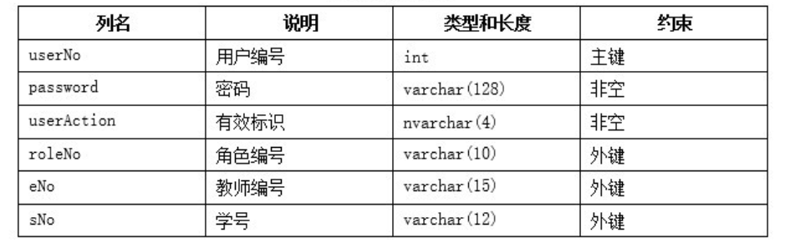

2.3.3学生选题课题表
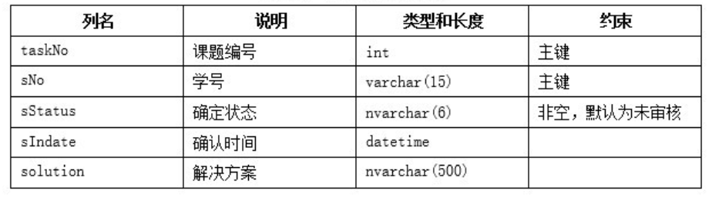

2.3.4教师表
列名 | 说明 | 类型和长度 | 约束
eno | 教师编号 | int | 主键
enane | 教师名称 | Navrchar(20) | 非空
esex | 性别 | Navrchar(4)
ebirthday | 出生日期 | datatime
idnumber | 身份证号 | Varchar(18) | 唯一
title | 教师职称 | Navrchar(20)
professionID | 专业编号 | int | 外键

2.3.5学生表
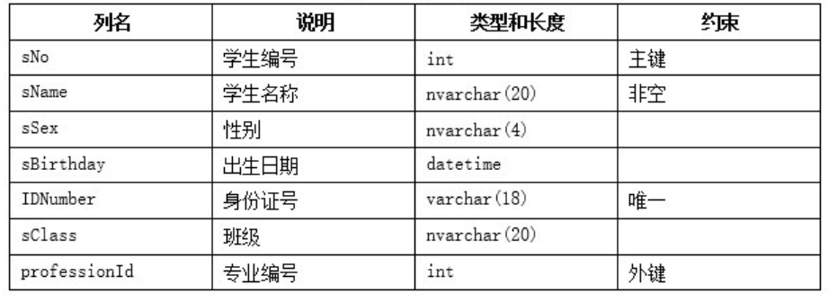

2.3.6权限表
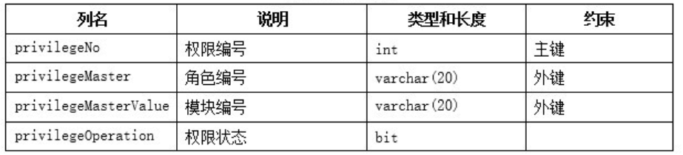

2.3.7角色表
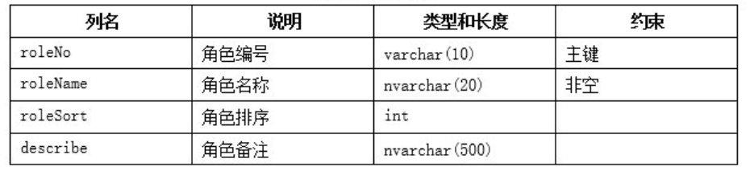

2.3.8功能表
列名 | 说明 | 类型和长度 | 约束
methodno | 功能编号 | varchar(20) | 主键
methodname | 功能名称 | Varchar(50) | 非空
methodUr1 | 功能请求路径 | Varchar(500) | 非空
methodNum | 功能序号 | int
imageSrc | 图标 | Varchar(100)
methodLevel | 功能层级 | int
isAction | 专业编号 | bit
methodParentNo | 是否有效 | Varchar(20)
menuNo | 功能上级编号 | Varchar(10)

2.3.9专业表
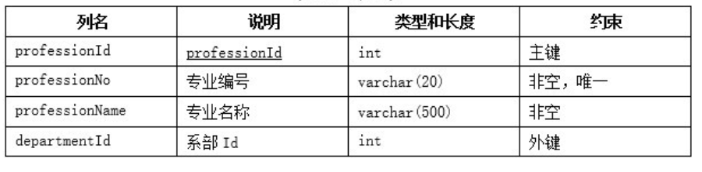

2.3.10系部表
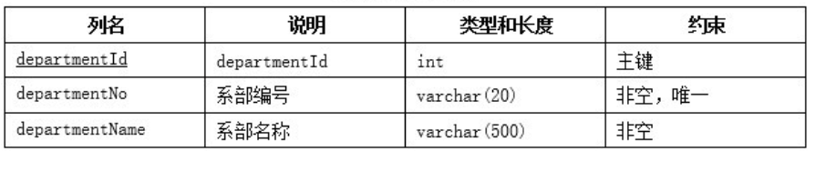

2.4功能模块设计

2.4.1功能结构图

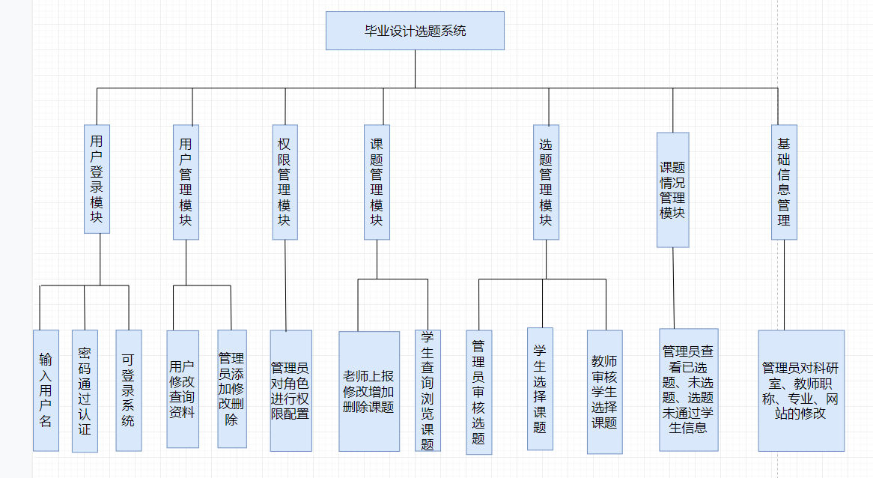

2.4.2功能模块划分
（1）用户登录模块
功能描述：此模块的主要功能是实现用户登录。用户输入用户名、密码通过系统认证，可登录系统。
输入：用户名、密码；
输出：登录成功进入主界面或者登录失败重新登录。
（2）用户管理模块
功能描述:此模块的主要功能是管理员和用户对信息的管理。用户进行修改资料， 查询资料。管理员添加、修改、删除用户信息。
输入：用户修改和查询资料数据以及管理员添加、修改、删除用户信息；
输出：修改成功或查询成功显示相应数据. 添加成功或者修改成功或者删除成功。
（3）权限管理模块
功能描述：此模块的功能是用来配置权限信息的。管理员对角色和用户进行权限信息的配置。
输入：权限信息配置；
输出：权限配置成功。
（4）课题管理模块
功能描述：此模块的功能是老师设置课题，学生来浏览课题。
教师：在系统上报课题，设置课题难度，修改课题，添加课题和删除课题；
学生：浏览本专业所有老师上报的可选课题；
输入：教师设置课题难度或者修改课题或者添加课题或者删除课题、学生输入要浏览课题题目；
输出：课题设置成功或者修改成功或者添加成功或者删除成功，浏览相应课题信息。
（5）选题管理模块
功能描述：此模块的功能是管理员审核课题，学生选择课题，教师审核学生选择课题。
管理员：对所有上报课题的内容和难度进行审核，审核通过的课题则为可选课题；
学生：可以以根据选题要求自主选择题目，并直接把选题请求提交到教师；
教师：审核学生所选择的选题；
输入：管理审核课题、学生选择课题、教师审核学生选择课题；
输出：审核通过转入可选课题、选题提交教师审核、审核通过或者审核不通过重新选题。
（6）选题情况管理模块
功能描述：此模块是管理员管理选题情况的。可以查看已选题、未选题以及选题但未被老师通过的学生信息。
输入：管理员查看学生选题情况；
输出：展示学生的各种选题情况信息。
（7）基础信息管理模块
功能描述：此模块是管理员用来对系统基本信息管理的。管理员对科研室、教师职称、系部、专业和修改系统网站的名称。
输入：管理修改各种基础信息；
输出：基础信息修改。

2.4.3各模块之间的联系
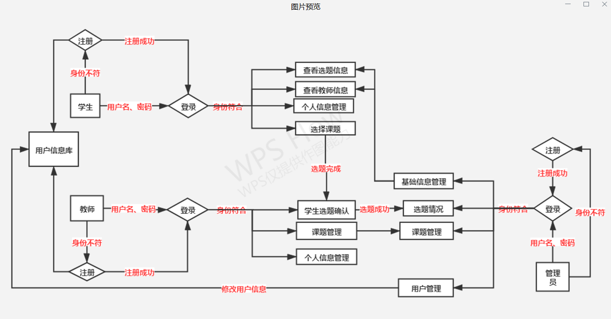

第三章 数据库实施、运行和维护
在完成系统数据库的物理设计之后便是毕业设计选题系统数据库的实施阶段，是用 RDBMS（关系数据库管理系统）提供的数据定义语言和其他的应用程序将数据库的逻辑结构设计阶段的逻辑模型和物理结构阶段的物理模型描述出来，并将其转换为数据库管理系统可以接受的源程序，再进行调试产生目标模式，最后组织数据载入数据库的实施阶段。
毕业设计管理系统的数据库实施阶段主要包含对数据的载入和应用程序的编码和调试这两项重要的工作。由于学院教务处的数据量大，数据来源比较庞大而复杂，导致其数据的组织方式、组织结构和数据格式都与本系统的数据库系统有相 当大的差距。为提高系统数据库实施阶段的效率和质量，在系统的需求分析阶段就必须取得学院教务处的基础数据，并根据教务处的实际业务流程，以及各个部门人员的交了与沟通的前提下，尽可能地将系统的数据进行标准化。
毕业设计管理系统数据库的运行阶段首先经历的是系统的试运行阶段。该试运行阶段的主要工作就是在题库管理系统里面运行数据库的应用程序，并对数据库执行诸如增加、删除、修改、查询等操作，然后针对试运行阶段的检测数据测试系 统的各个功能，并分析其能否达到用户的实际要求，如果不能够满足需求，必须对数据库进行修改、调整、测试，直到达到设计需求为止。
系统数据库的试运行成功后，数据库就可以进入正式运行阶段，这也标志着
数据的开发工作基本完成。但是由于正式运行阶段的数据格式、数据的运行环境
以及数据的储存结构可能会发生改变，这就使得数据库必须进入维护阶段。
为减少系统数据库实施和运行阶段的效率，系统数据库的维护之前最好能够
对系统数据库进行备份和还原。并且系统数据库的备份和还原可以避免操作人员
在使用本系统时候，若不慎将数据库的数据删除或者清空数据库等现象，同时也
达到了系统数据库的运行效率。
为保障本系统数据库的维护，设计了数据库备份与还原功能，可以在使用本系统时候时对本系统的数据库进行备份和恢复。因此，在使用本系统时，若不小心清空数据库或者是误删除了一条很重要的数据，这时只要通过数据的备份功能，就不必担心因数据丢失而造成不必要的损失。

第四章 设计类的重点服务
本系统主要设计了三个大的关键类:student,teacher,admin,即学生类，老师类，管理类。基于这三个父类的基础上，继承更行，查询，修改等子类。
设计的类图如图4-1所示：
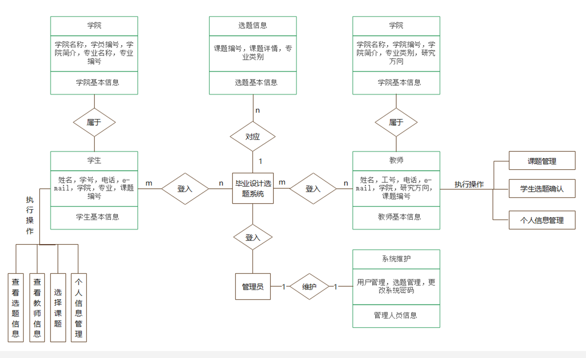

参考资料
[1] 王丹丹，陈康.软件工程技术现状与发展趋势[].信息与电脑(理论版),2016(6):50-51.
[2] 章忠宪.ASP.NET应用程序开发技术[M].机械工业出版社,2014.
[3] 贾铁军.软件工程与实践[M].清华大学出版社,2016.
[4] 任靖.浅析ASP.NET MVC框架开发特性[J].信息记录材料,2018,19(06):46-47.
[5] 王小科.ASP.NET典型模块开发全程实录[M].清华大学出版社,2013.
[6] 福勒.企业应架构模式[M].北京机械工业出版社,2010.
[7] 白尚旺,党伟超.软件分析建模与PowerDesigner实现[M].清华大学出版社,2010.
[8] 毕传林裴南平.ASP.NET MVC中自定义授权过滤器在软件系统中的应用[]信息通信,2017(12):136-138.

